**现场勘查注意事项**

* **现场勘查（需拍照）**

1. 手机地图app定位并截图，核对一下地块与不动产权证书附图是否一致。

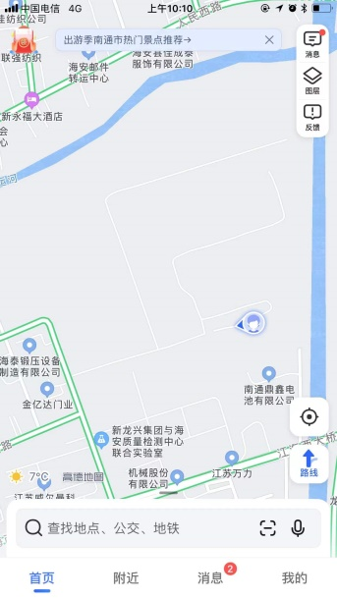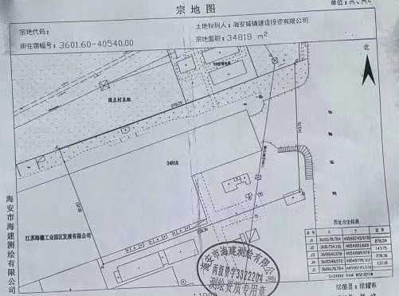

1. 观察地块内是否有特殊情况，并对地块内部拍照。

地块在园区内部，有几处厂房未拆除，地势不平，很多土坡，内部无水塘，有菜地（农民私自耕种，非农用地），有很多树木，有高压线塔未拆除。内部厂房政府已收回。政府承诺拆除厂房，高压线塔，交付时为净地，无书面承诺材料。

1. 地块东、南、西、北四个边界。

|  |  |
| --- | --- |
| 东至如海运河 | 西至花园大道 |
| C:\Users\MICHAEL\AppData\Local\Temp\WeChat Files\bda86ef6d709a96b4e9b6d4836bbc7c.jpg | C:\Users\MICHAEL\AppData\Local\Temp\WeChat Files\b0ff6db8bc58b8b9e034498c930ead7.jpg |
| 南至园区内部路 | 北至通扬运河 |
| C:\Users\MICHAEL\AppData\Local\Temp\WeChat Files\ba6866d411ae9f895761ccb9bd51c17.jpg | C:\Users\MICHAEL\AppData\Local\Temp\WeChat Files\dcbad9b464bdd94e207d4dff6002b5f.jpg |
| 地块照片 | 地块照片 |
| C:\Users\MICHAEL\AppData\Local\Temp\WeChat Files\4861f929c24569ece555db437f1877e.jpg | C:\Users\MICHAEL\AppData\Local\Temp\WeChat Files\b873364b1b759b6bd90930f473d8cd8.jpg |
| 地块照片 | 地块照片 |
| C:\Users\MICHAEL\AppData\Local\Temp\WeChat Files\d4338322eb56036b411de20842acea5.jpg | C:\Users\MICHAEL\AppData\Local\Temp\WeChat Files\0b9811e87c1243ffe70f4e76cbbb8f7.jpg |
| 周边情况（项目东面情况） | 周边情况（项目南面情况） |
| C:\Users\MICHAEL\AppData\Local\Temp\WeChat Files\a5beef67c0b0e9594da8a77d2c12fd9.jpg | C:\Users\MICHAEL\AppData\Local\Temp\WeChat Files\b4e4954baec1ec0714bf8fdb53a3302.jpg |
| 周边情况（项目西面情况） | 周边情况（项目北面情况） |
| C:\Users\MICHAEL\AppData\Local\Temp\WeChat Files\d83f9e39410e1adb9df3efd1749f7ba.jpg | C:\Users\MICHAEL\AppData\Local\Temp\WeChat Files\4953fbeee21d35afdd52bb30dcc85f5.jpg |

1. 本人照片。

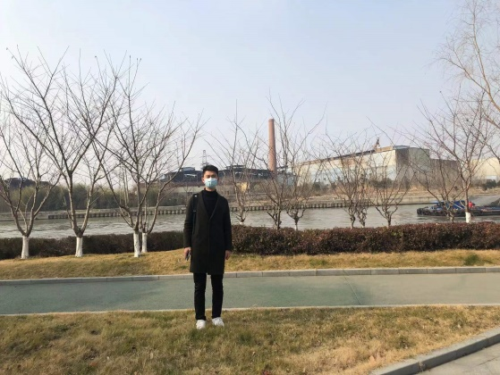

1. 地块周边情况，属于成熟住宅区？或工业区？人流量如何？

地块属于园区：地块东面是如海运河，过了运河是发展比较成熟的地段，地块南面是园区厂房。西南也是园区厂房，西北是园庄村农房（一个村庄）。北面是通扬运河，河北岸有部分厂区及楼盘。

* **市调（需拍项目外观照片）**

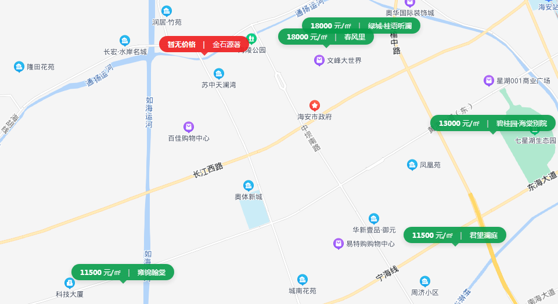

1. 雍锦翰堂、君望澜庭、金石源著、碧桂园·海棠别院需要去，如果地块周围有其他项目也需要去。
2. 市调内容：所售产品类型（如高层、小高层、多层、底商等）及户型，各产品类型成交价格以及价格内涵（如是否含有精装修，赠送等）。
3. 各项目周边情况，与地块相比区域开发成熟度如何？

* **差旅费**

**开票信息：**

户 名：北京康正宏基房地产评估有限公司

纳税人识别号：91110106722616974K

开 户 行：交通银行北京中轴路支行

开户账号：110060739012015026873

行 号：交739

地 址：北京市丰台区芳城园一区16号楼2层2门配套公建01

电 话：010-82253558

**邮寄地址：**

地址：北京市朝阳区裕民路12号中国国际科技会展中心B座10层1001

邮编：100029

收件人：宁小鳗

手机：13716936949